Datum: 17-02-2017
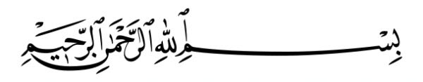

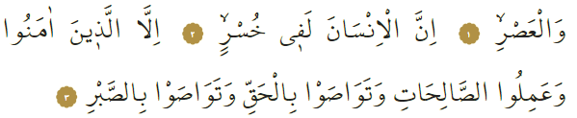

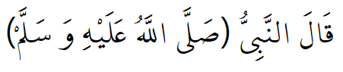

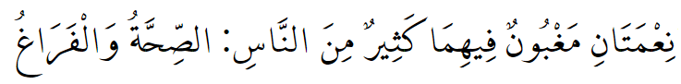

DE WAARDE VAN TIJD

Beste broeders!
Ieder mens heeft een beperkte levensduur; je komt op deze wereld, groeit op en na het doorlopen van een aantal fases in je leven komt de dood en begint de reis naar het Hiernamaals.

Eén van de gunsten van Allah, is tijd. Zowel datgene wat je verdient als datgene wat je verliest, gebeurt in een bepaald tijdvak. Daarom is tijd van onschatbare waarde voor de mens. Zou je uit het niets jouw geld- of goudbezit zomaar aan iedereen uitdelen op straat? Zou dat verstandig zijn? Je tijd verspillen met niks of met onnodige dingen is erger dan dat. Want geld kun je altijd nog opnieuw verdienen, maar de tijd die je verspilt komt nooit meer terug. Een verstandige persoon begrijpt de waarde van tijd, gebruikt zijn tijd voor nuttige zaken en verspilt zijn tijd niet.

Beste gelovigen!
In sūra al-ʿAṣr geeft Allah ons een belangrijk advies: ‘Bij de tijd; voorwaar, de mens lijdt zeker verlies. Behalve degenen die geloven en goede daden verrichten en elkaar aansporen tot de Waarheid en elkaar aansporen tot geduld (zij lijden geen verlies).’ Tijd is in elk tijdperk een kostbaar iets. Maar in het tijdperk waar we nu in leven, is tijd nóg kostbaarder. Verschillende volkeren zijn met elkaar in de race voor de beste technologische ontwikkelingen. Degene die zijn tijd niet goed benut, verliest het dan van de ander. Het geheim van succes, is door het benutten van je kostbare tijd op de best mogelijke manier.

We zien hoe hard de mensen werken in goed ontwikkelde landen, al vanaf de basisschool. Dat komt omdat zij goed de waarde inzien van tijd. In ons geloof wordt werken gezien als het aanbidden van Allah. Daarom hoort een moslim zijn tijd niet te verdoen in cafés of casino’s, maar dient hij te begrijpen dat tijd erg kostbare minuten, uren, dagen en jaren zijn. Onze Profeet (vrede zij met hem) zei hierover eens het volgende: “Er zijn twee gunsten waar de meeste mensen door misleid worden: gezondheid en vrije tijd.’

Beste broeders!
We moeten ons bewust zijn dat de wereld waar wij in leven eigenlijk een examen is. Wij kunnen alleen slagen voor dit examen als we onze kostbare tijd goed benutten en hard werken. Immers, hoe harder de mens werkt, zowel materieel als spiritueel, hoe meer hij daar voor terugkrijgt.

De tijd tikt door, en ons leven gaat gewoon verder. Eenmaal verspilde tijd, komt nooit meer terug. Weet daarom heel goed dat je tijd kostbaar is, zodat je zowel hier op aarde als na de dood (in het Hiernamaals) een gelukkig mens wordt.

Vertaling: drs. Ahmed Bulut
Islamitische Stichting Nederland

Al-ʿAṣr, 103: 1-3.
Al-Bukhārī, Riqāq, 1.

